Guia Rápido – Conciliação de Guias TISS

Sumário

Sumário 2
Guia Rápido – Conciliação de Guias TISS 3
1.1 Conciliação de Guias TISS 3
1.2 Relatório 8
1.2.1 Relatorio sem conciliação 9
1.2.2 Relatorio com conciliação. 10

Guia Rápido – Conciliação de Guias TISS

Neste guia rápido será apresentado o recurso de “Conciliação de Guias TISS”. Este recurso possibilita o cliente ajustar, caso seja necessário, o valor pago pela operadora.

Conciliação de Guias TISS

Abra o Produto TOTVS Série 1 Saúde (Personal Med) com seu usuário.

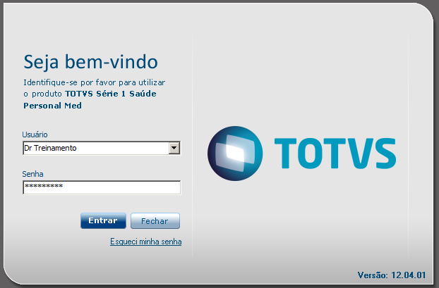

Abra o módulo “Atendimento Clínico”.

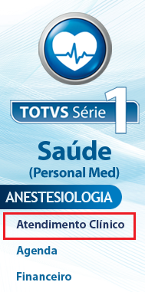

Com os lotes gerados você irá até o menu “TISS”, opção “Mensagens Eletrônicas” e após selecionar a opção “Relação de Lotes Gerados”.
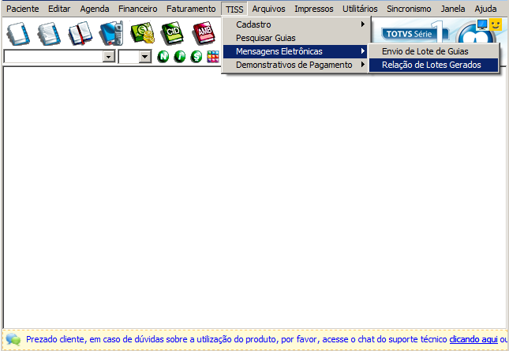

Na tela “Lotes Gerados” efetue o filtro das datas e clique no botão “Buscar”.
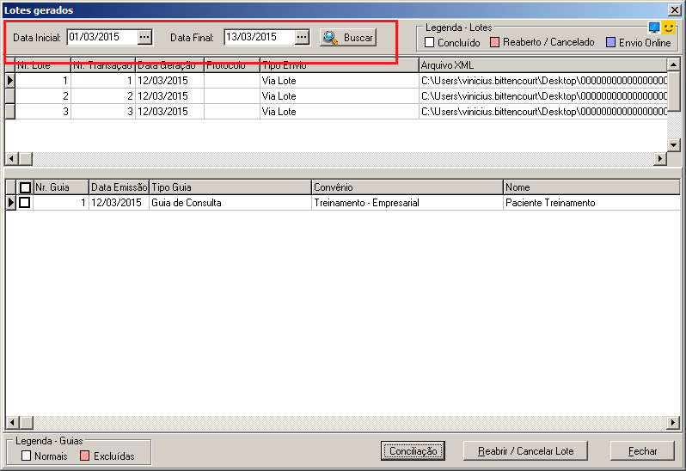

Selecione a guia desejada e clique no botão “Conciliação” como mostra a imagem abaixo.
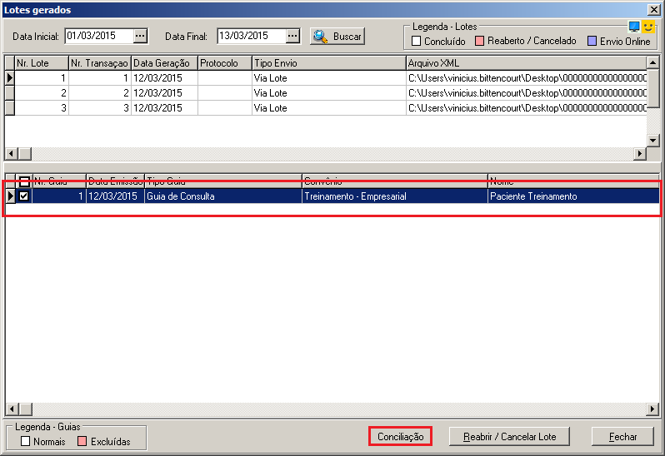

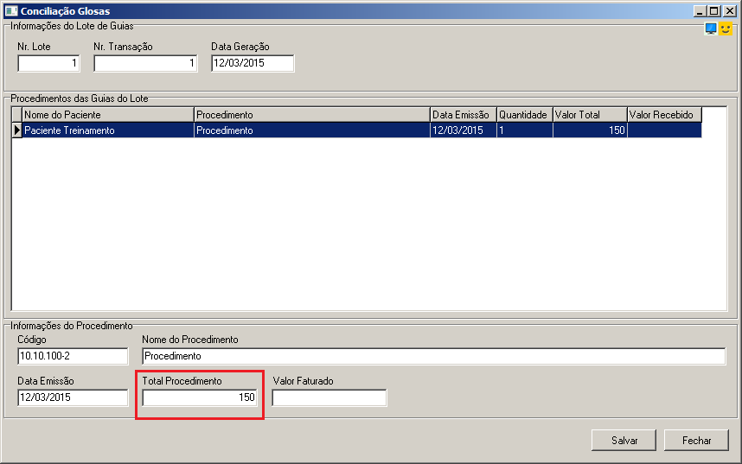
Na próxima tela você encontrará o campo “TotalProcedimento” que é o valor total da guia, ao lado direito você encontra o campo “Valor Faturado” que é o valor que a operado pagou.

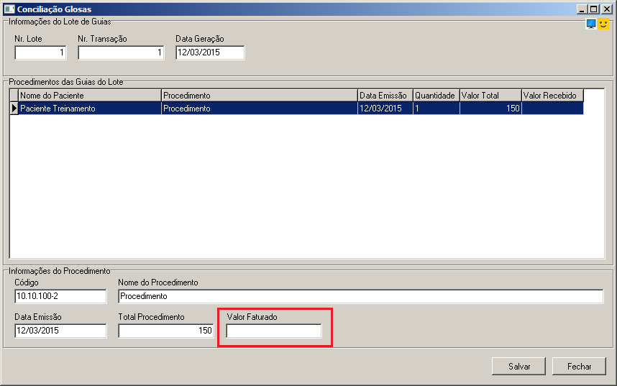

Preencha o valor desejado e clique no botão “Salvar”.

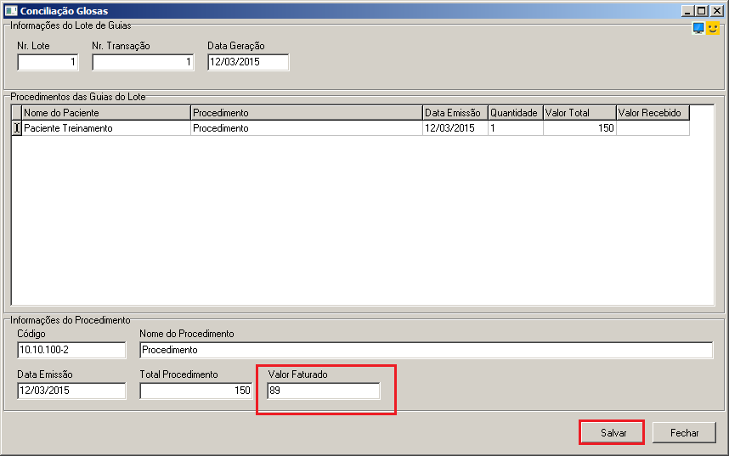

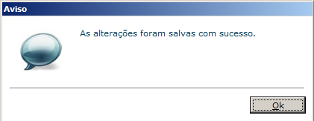

Desta forma basta preencher o campo “Valor Faturado” com o valor correto, assim no momento de emitir o relatório o valor estará alterado.

Relatório
No módulo “Atendimento Clínico” vá até o menu “Faturamento” e selecione a opção “Relatórios”.

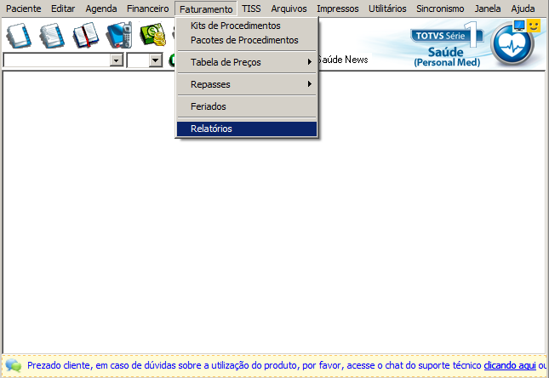

Na próxima tela selecione a opção “Faturamento Por Lote”.

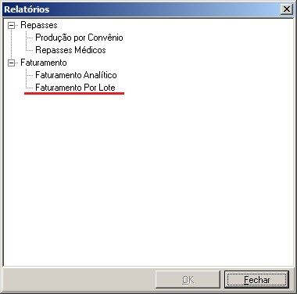

Na próxima tela realize o filtro desejado e clique no botão “Imprimir”.

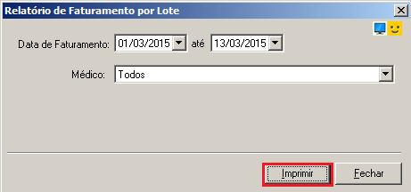

Relatório sem conciliação

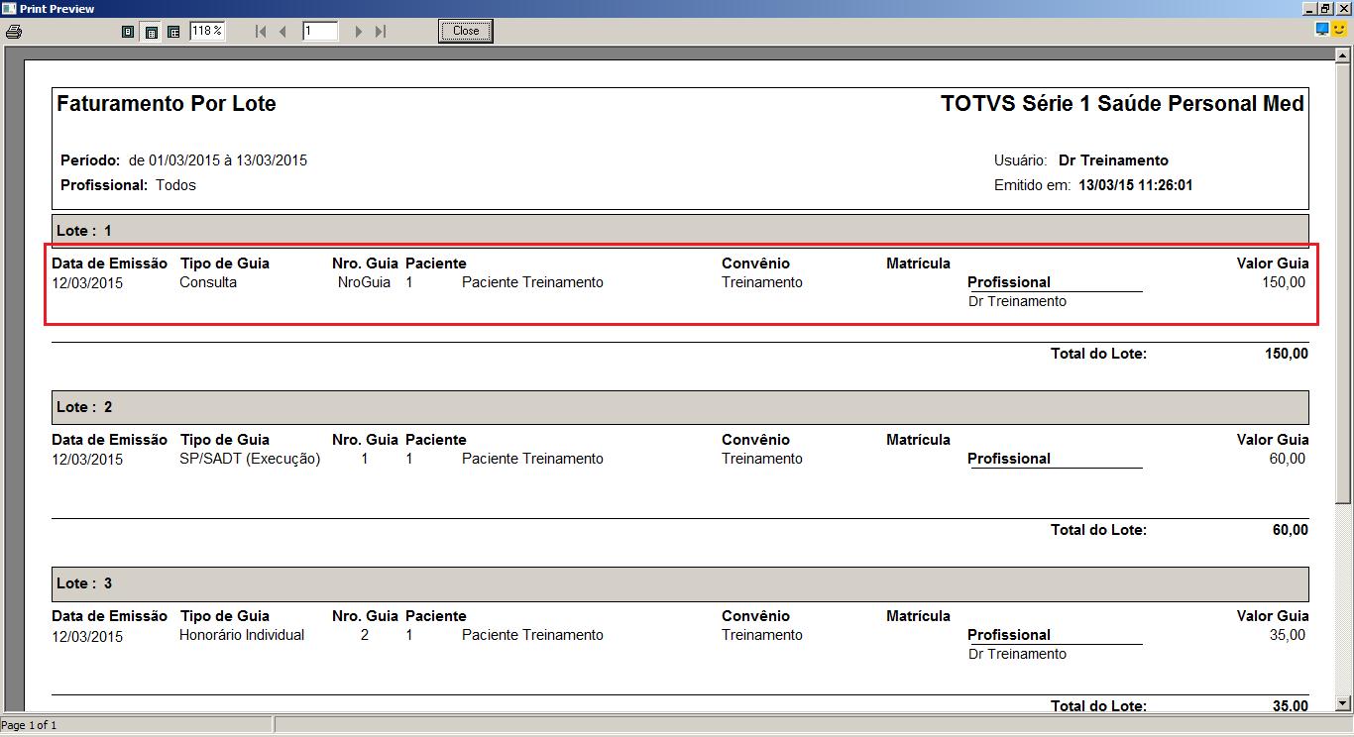
Note que o valor é o valor total da guia.

Relatório com conciliação.
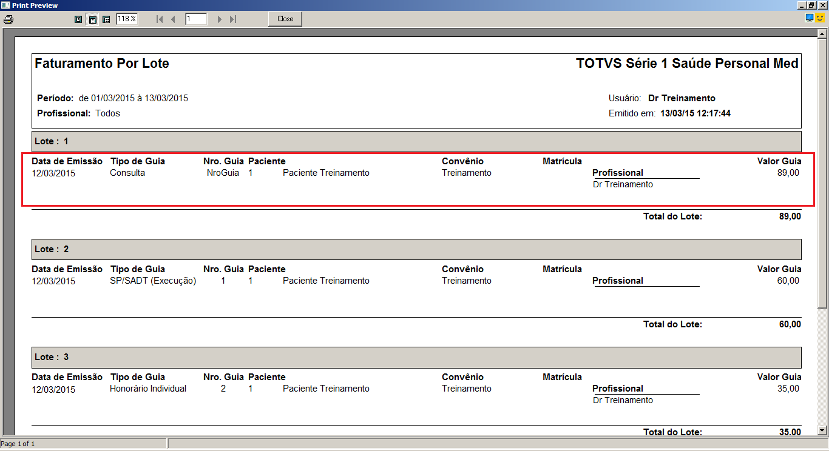
Note que após a conciliação o valor emitido no relatório foi o valor alterado no momento da conciliação.

